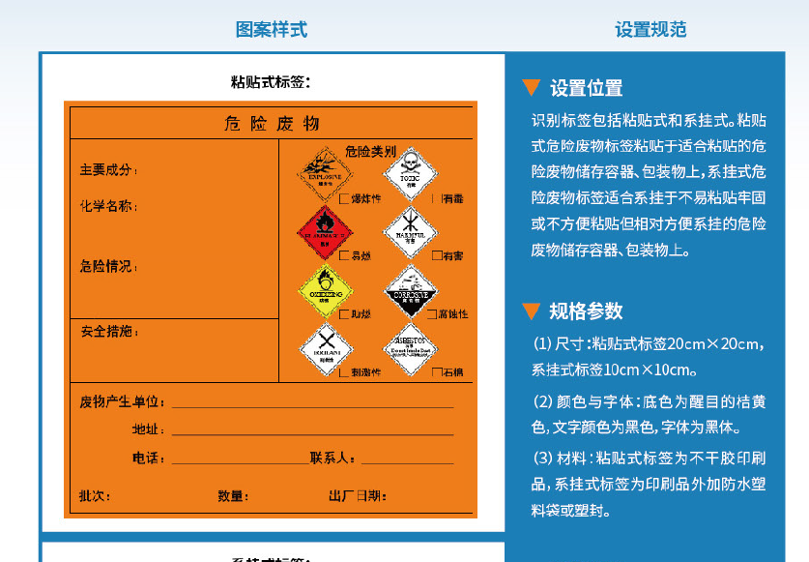

危废识别标签要求：

1、20×20贴纸

2、填写内容：

主要成分：常用实验室化学危险废物

化学名称：芳香烃类、脂肪烃类、醇类、卤化烃等

危险情况：易燃易挥发

安全措施：通风、防爆、防火

废物产生单位：南京中医药大学 实验室

地址：南京市栖霞区仙林大道138号

电话：不填

联系人：不填

批次：01

数量：不填

出厂日期：不填